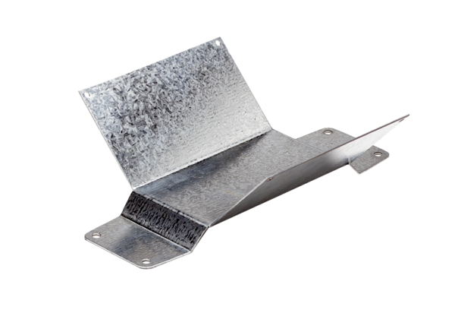Rögzítőláb FUM 25Csomagolási egység: 1 darabVálaszték: C
Termékszám: 0036.0005Gyártó: MAICO

